* Datos del alumno.

Apellido: Gimenez

Nombre: Cristian Alejandro

División: 1F

Fecha: 23/07/2021

Legajo: 106091

* 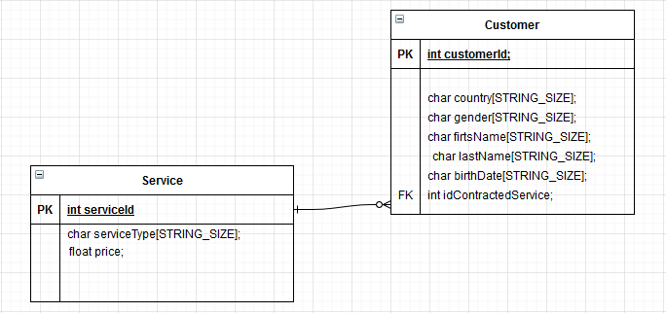El detalle de la estructura agregada y su relación con las otras dos estructuras. Realizar un diagrama entidad relación.
* El enunciado de los informes anexados (Punto 3 y 4):
  + Opción 3:

Se realiza el filtro de los clientes por género, en este caso se encuentra el filtro generado por el valor “F”.

Se realiza el filtro de los clientes por País, en este caso se encuentra el filtro generado por el valor “US”.

* + Opción 4:

Se genera el contador en base a la función que filtra

los clientes por País, valor “US”.

Se genera el acumulador dando muestra del valor promedio de los servicios actualmente.

* Enlace a drive con el video explicativo.

**Linked List**

https://drive.google.com/file/d/14XSn6MdRVN5xSET_3G1fgzRAwEGqeAsI/view?usp=sharing

**Recuperatorio segundo parcial**

https://drive.google.com/file/d/1ggnIFYgKCuBelKJr6PhtuwGW1j4MDXF-/view?usp=sharing